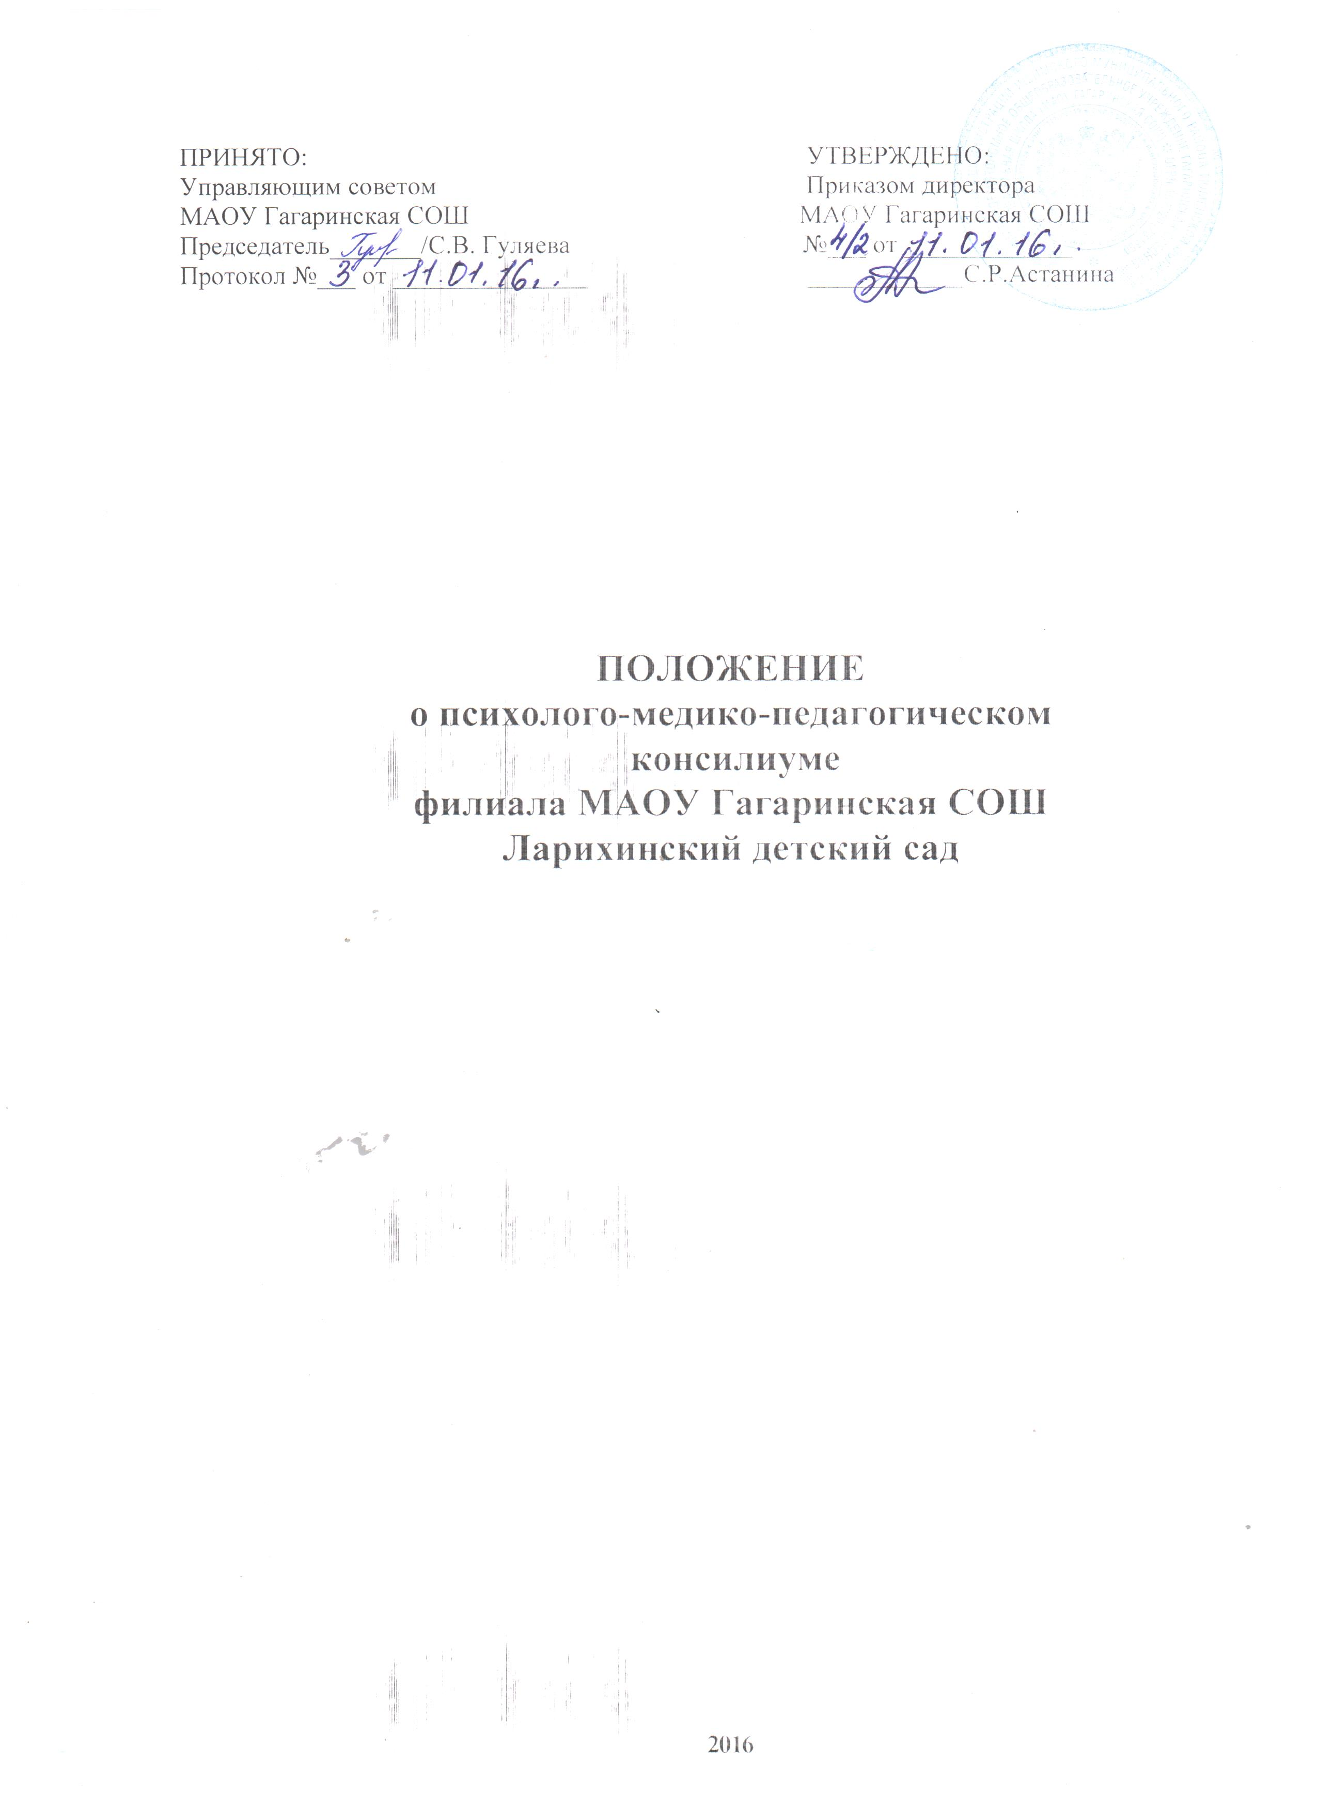
1. Общие положения
1.1. Настоящее положение разработано в соответствии с Федеральным законом «Об образовании в РФ», Положением о дошкольном образовательном учреждении, Уставом Учреждения, на основании письма Министерства образования Российской Федерации «О психолого-медико-педагогическом консилиуме образовательного учреждения» от 27.03.2000 №27/901-6, Положением РПМПК отдела образования Ишимского муниципального района.
- ПМПк является одной из форм взаимодействия специалистов Учреждения, объединяющихся для психолого-медико-педагогического сопровождения воспитанников с отклонениями в развитии и/или состояниями декомпенсации.
1.3. ПМПк в своей деятельности руководствуется Уставом Учреждения, договором между Учреждением и родителями (законными представителями) воспитанника, договором между ПМПк и районной ПМПК отдела образования.
2. Цели и задачи ПМПк
2.1. Целью ПМПк является обеспечение диагностико-коррекционного психолого-медико-педагогического сопровождения воспитанников с отклонениями в развитии и/или состояниями декомпенсации, исходя из реальных возможностей Учреждения и в соответствии со специальными образовательными потребностями, возрастными и индивидуальными особенностями, состоянием соматического и нервно-психического здоровья воспитанников.
2.2. Задачами ПМПк Учреждения являются: выявление и ранняя (с первых дней пребывания ребенка в Учреждении) диагностика отклонений в развитии и/или состояний декомпенсации:
- профилактика физических, интеллектуальных и эмоционально-личностных перегрузок и срывов;
- выявление резервных возможностей развития;
- определение характера, продолжительности и эффективности специальной (коррекционной) помощи в рамках имеющихся в данном образовательном учреждении возможностей;
- подготовка и ведение документации, отражающей актуальное развитие ребенка, динамику его состояния.
3.Организация работы ПМПк
3.1. Управление работой психолого – медико – педагогического консилиума производится заведующей ДОУ (председатель консилиума).
3.2. В состав ПМПк входят: воспитатели ДОУ, учитель-логопед Гагаринской СОШ, старшая медицинский работник Ларихинской участковой больницы.
3.4. Специалисты, включенные в ПМПк, выполняют работу в рамках основного рабочего времени, составляя индивидуальный план работы, в соответствии с реальным запросом на обследование детей с отклонениями в развитии и/или состояниями декомпенсации.
3.5. Обследование ребенка специалистами ПМПк осуществляется по инициативе родителей (законных представителей) или сотрудников образовательного учреждения с согласия родителей (законных представителей) на основании договора между образовательным учреждением и родителями (законными представителями) воспитанников. Медицинский работник, представляющий интересы ребенка в образовательном учреждении при наличии показаний и с согласия родителей (законных представителей) направляет ребенка в детскую поликлинику.
3.6. Обследование проводится каждым специалистом ПМПк индивидуально с учетом реальной возрастной психофизической нагрузки на ребенка.
- По данным обследования каждым специалистом составляется заключение и разрабатываются рекомендации.
- На заседании ПМПк обсуждаются результаты обследования ребенка каждым специалистом, составляется коллегиальное заключение ПМПк.
- Специалисты ПМПк дают родителям (законным представителям) рекомендации по воспитанию и обучению ребенка.
- При отсутствии в Учреждении условий, адекватных индивидуальным особенностям ребенка, а также при необходимости углубленной диагностики и/или разрешения конфликтных и спорных вопросов, специалисты ПМПк рекомендуют родителям (законным представителям) обратиться в районную психолого- медико- педагогическую комиссию (ПМПК).
- Заседания ПМПк подразделяются на плановые и внеплановые и проводятся под руководством председателя.
- Периодичность проведения ПМПк определяется реальным запросом на комплексное, всестороннее обсуждение проблем детей с отклонениями в развитии и/или состояниями декомпенсации; плановые ПМПк проводятся не реже одного раза в полугодие.
- Председатель ПМПк ставит в известность родителей (законных представителей) и специалистов ПМПк о необходимости обсуждения проблемы ребенка и организует подготовку и проведение заседания ПМПк.
- На период подготовки к ПМПк и последующей реализации, рекомендаций ребенку назначается воспитатель ДОУ или другой специалист, проводящий коррекционно-развивающее обучение или индивидуальную специальную (коррекционную) работу. Воспитатель ДОУ отслеживает динамику развития ребенка и эффективность оказываемой ему помощи и выходит с инициативой повторных обсуждений на ПМПк.
3.15. На заседании ПМПк воспитатель, а также все специалисты, участвовавшие в обследовании и/или коррекционной работе с ребенком, представляют рекомендации на ребенка. Коллегиальное заключение (протокол) ПМПк содержит обобщенную характеристику структуры психофизического развития ребенка (без указания диагноза) и программу специальной (коррекционной) помощи, обобщающую рекомендации специалистов; подписывается председателем и всеми членами ПМПк.
- Рекомендации специалистов, коллегиальное заключение (протокол) ПМПк доводятся до сведения родителей (законных представителей) в доступной для понимания форме, предложенные рекомендации реализуются только с их согласия.
- При направлении ребенка в районную ПМПК копия коллегиального заключения (протокола) ПМПк выдается родителям (законным представителям) на руки. В другие учреждения и организации рекомендации специалистов или коллегиальное заключение (протокол) ПМПк могут направляться только по официальному запросу.
4. Ответственность ПМПк:
4.1. ПМПк несет ответственность:
- за выполнение, выполнение не в полном объеме или невыполнение закрепленных за ним задач и функций;
- принимаемые решения;
- сохранения тайны информации о состоянии физического и психического здоровья воспитанника, о принятом решении ПМПк.
5. Документация ПМПк
5.1. Журнал регистрации рекомендаций специалистов и коллегиального заключения (протокола) ПМПк и рекомендаций районной ПМПК.
- Протоколы психолого – медико – педагогических консилиумов в ДОУ.

